Стиль: Очерк
Название работы: «Герои рядом»
ФИО: Гришулина Дарья Андреевна
Возраст: 14 лет
Дата рождения: 21.03.2005 год
Город: Новосибирск
Email: dasha0.75@yandex.ru
Телефон: 8-913-762-0538

«Герои рядом»
В канун 75-той Годовщины Победы в Великой Отечественной войне я хотела бы поведать вам о своей встрече с ветераном войны народным художником Вениамином Карповичем Чебановым.

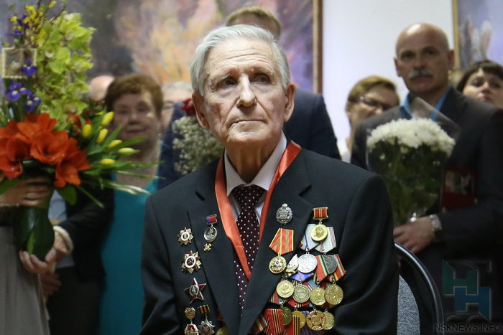

Вениамин Карпович родился 28 августа 1925 года (с. Воссиятское, Николаевская область, Украина). С 1935 года живет и работает в Новосибирске.
С 1943 по 1944 год учился в Новосибирском военно-пехотном училище. После окончания училища в звании младшего лейтенанта направлен на 1-й Украинский фронт. В должности командира взвода, роты сражался с врагом до окончания Великой Отечественной войны. В боях был контужен, ранен. За боевые заслуги награжден медалью «За отвагу», орденами Красной Звезды и Отечественной войны I степени. После Победы служил в Центральной группе войск Австрии и Венгрии. Демобилизован в звании старшего лейтенанта в 1947 году.
В 1953 году поступил учиться на архитектурный факультет Новосибирского инженерно-строительного института (ныне – Новосибирский государственный архитектурно-строительный университет), но желание стать художником победило и, проучившись в институте всего год, он поступил на 3-й курс Иркутского училища искусств, которое закончил в 1956 году. С 1957 года стал сотрудничать с Западно-Сибирским книжным издательством – проиллюстрировал более 90 книг.
Вениамин Карпович – член Союза художников СССР, РСФСР, России, участник зональных, республиканских, всесоюзных и международных художественных выставок. За серию линогравюр «Годы войны» (1966) награжден премией и дипломом Совета министров РСФСР, за серию «Земля и люди» (1969) – премией и дипломом Союза художников СССР. Его работы находятся в музеях нашей страны и в частных собраниях Польши, Болгарии, Германии, Франции, Америки, Финляндии.
В 1995 году В.К.Чебанову было присвоено звание Заслуженный художник Российской Федерации, в 2007 году – Народный художник Российской Федерации.
В 2017 году в нашем городе в первом «Стоквартирном» доме открылась Сибирская мемориальная галерея художника-фронтовика Вениамина Карповича Чебанова.
Я со своими друзьями и «товарищами по оружию» курсантами (ЦПВиДП «Кобра») посетила выставку художника.

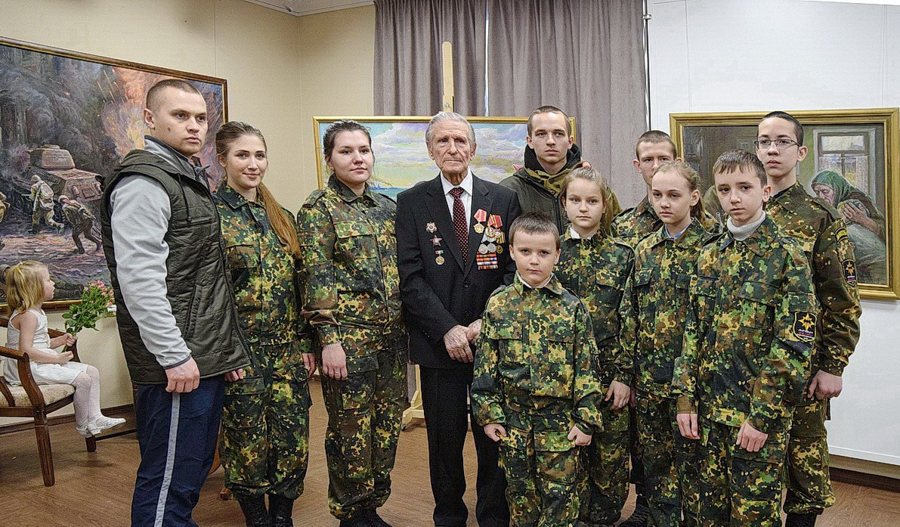

Меня поразили размеры полотен и та энергетика, которая исходила от картин.
В галерее представлено более пятидесяти полотен – портреты родителей художника, родных и сослуживцев, автопортрет, линогравюры на разные тематики, сюжеты из военных лет и многие другие.
Главным экспонатом галереи является картина-диорама «150-ая, 22-ая Сибирская Добровольческая Гвардейская дивизия», изображающая освобождение города Белый силами 150-й Сибирской добровольческой стрелковой дивизии.
Диорама открыта в канун празднования 72 годовщины Победы советского народа в Великой Отечественной войне (8 мая 2017 года). Она представляет собой пять полотен, общим размером 2,7 х 10 метров.

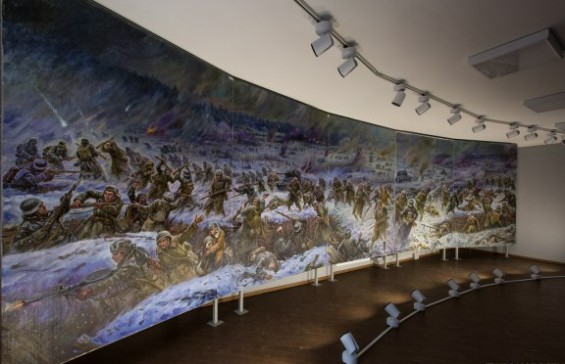

Я была в восторге от увиденного!!!! Это невозможно передать словами…..такой масштаб!!! Сюжет пробрал до глубины души!!! Мысли в моей голове неслись со скоростью звука… «Как долго художник создавал этот шедевр? Сложно ли рисовать такие огромные полотна? Каким образом так идеально стыкуются полотна друг с другом? И многие другие…»
Какое везение! Какое счастье! иметь возможность задать вопросы самому автору лично! Кульминацией нашего похода в галерею была встреча с художником. Самим Вениамином Карповичем!
Вениамин Карпович рассказал нам о его жизни, творчестве. Поведал нам о военных годах. Каждый из нас смог задать художнику-фронтовику интересующий его вопрос.
Так же мне понравилась картина «Освобождение Севастополя». Я спросила Вениамина Карповича почему на картине акцент сделан на этих трех товарищах. Он сказал, что прообразом этих моряков стали его друзья. Вообще у автора многие картины написаны с реальных людей. Во время войны он не оставлял свое любимое дело и постоянно ходил с блокнотом и делал зарисовки. Потом в мирное время он писал свои картины с этих зарисовок. Кстати, эту картину Вениамин Карпович передал в дар к 75-той годовщине освобождения Севастополя жителям города-побратима Севастополь.

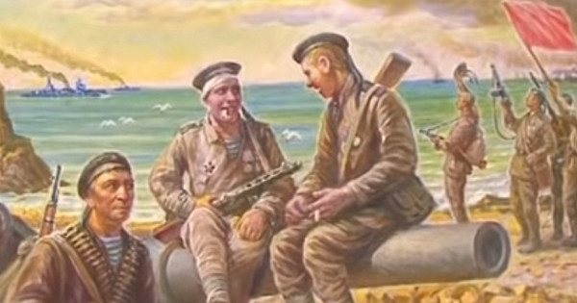

Я так счастлива, что я побывала на выставке и пообщалась с автором, услышала истории из жизни фронтовика из первых уст. К сожалению, ветеранов становится все меньше и меньше… Моих дедушек участников Великой Отечественной войны уже нет с нами… Но память о них будет передаваться из поколения в поколение!

С уважением,
Дарья

